План



уделять особое внимание психолого–педагогической поддержке одарённых (мотивированных) детей, ранней диагностики интеллектуальной одарённости;

усиление научно – методического сопровождения по данному направлению;

исходить из принципа: каждый ребёнок от природы одарён по своему.

- предусматривать степень и метод самораскрытия одарённых обучающихся, умственное, эмоциональное, социальное развитие и индивидуальное различие обучающихся;

- удовлетворение потребности в новой информации (широкая информационно– коммуникативная адаптация);

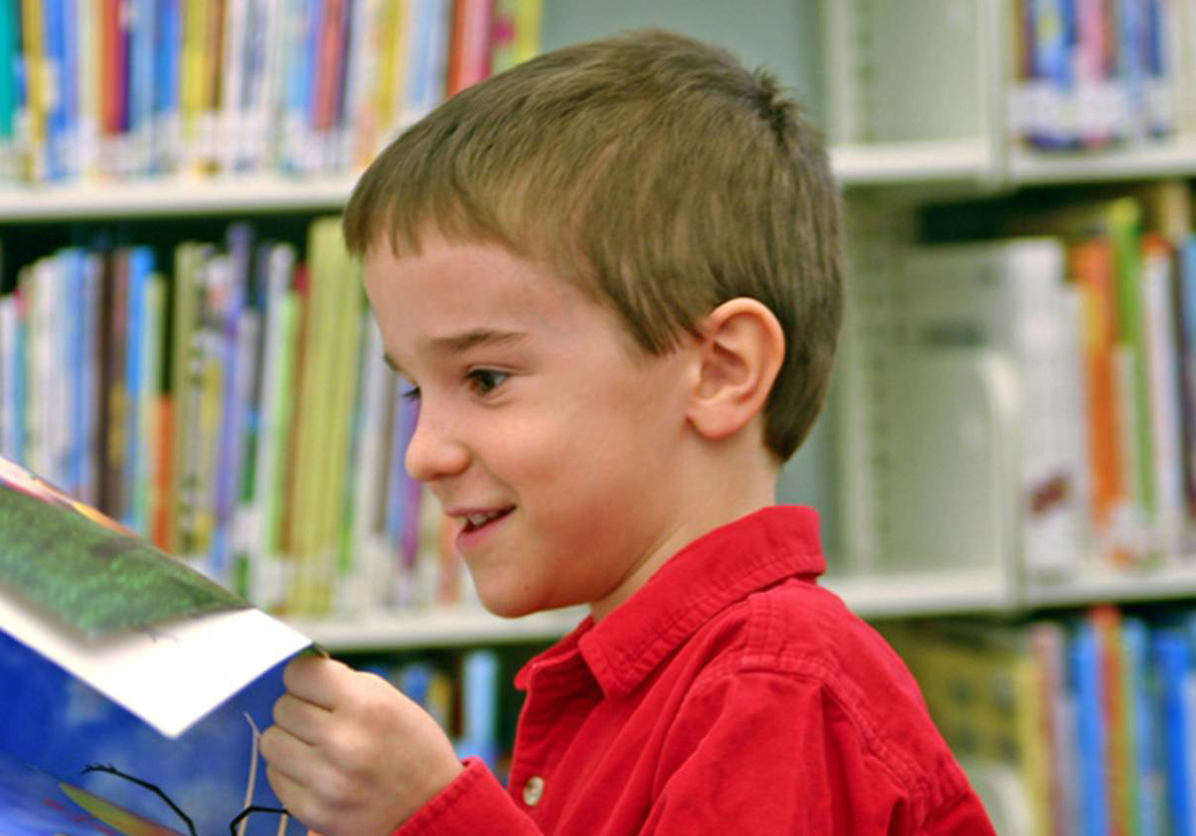
- помощь одарённым детям в самораскрытии (их творческая направленность, самопрезентация в отношениях).

Сроки | Мероприятия | Ответственные
Август | Сбор предложений по расширению возможностей реализации умственного потенциала детей в урочной и внеурочной деятельности. | зав. МО, зав. по УВР, учителя-предметники
Август | Разработка индивидуальных программ развития одарённых учащихся | зав. МО, зав. по УВР, учителя-предметники, классные руководители одарённых детей
Сентябрь | Разработка плана работы с одаренными детьми на 2017/2018 учебный год, составление базы одаренных детей. | школьный психолог, классные руководители одарённых детей, зав. по УВР
Сентябрь | Работа психолога с одарёнными детьми (выявление умственного потенциала, стимулирование творческой активности и т.д. (тестирование и помощь учащимся по необходимости в течение года). | школьный психолог
Октябрь | Организация НОУ, выбор тематики НОУ. | зав. по УВР, руководитель НОУ, учителя-предметники
Октябрь | Планирование и подготовка проведения школьных туров предметных олимпиад. | зав. МО, учителя-предметники, зав. по УВР,
Октябрь | Проведение школьного тура предметных олимпиад. | зав. МО, учителя-предметники, зав. по УВР,
Октябрь | Неделя русского языка и литературы.
Октябрь | Конкурсы и олимпиады младших школьников. | учителя-предметники
Октябрь | Конкурс «Эрудиты нашей школы». | зав. по УВР, учителя-предметники
Ноябрь | Продолжение конкурсов по филологии (согласно внутришкольного плана). | руководители МО, учителя русского языка и литературы
Ноябрь | Неделя математики и информатики. | руководители МО, учителя математики и информатики
Ноябрь | Проведение районных предметных олимпиад. | руководители МО, учителя-предметники
Декабрь | Неделя химии и экологии с учётом внутришкольного и городского плана. | руководитель МО, учителя химии и экологии
Декабрь | Продолжение участия в предметных городских олимпиадах. | руководители МО, учителя-предметники, зам. по УВР
Декабрь | Детский компьютерный фестиваль. | руководители МО, учителя информатики
Январь | Декадник по истории и обществознанию. | руководитель МО, учителя истории и обществознания
Январь | Участие в конкурсе «Пушкинское слово».
Январь | Участие в конкурсах по русскому языку и литературе. | руководители МО, учителя русского языка и литературы, зам. по УВР
 | Анализ результатов школьных и районных олимпиад. | руководители МО, учителя - предметники, зам. по УВР
Февраль | Конкурс юных астрономов | руководитель МО начальной школы, учителя н/классов
Февраль | Декоративно-прикладное искусство | руководитель кружка
Февраль | Декадник английского языка | учителя английского языка
Февраль | Работа спортивных секций | Учителя физкультуры
Март | Декадник по географии и экономике. | руководитель МО, учителя географии, экономики
Март | Выставка детского творчества. | учитель ИЗО, труда, руководитель МО, зам. по УВР
Март | Участие в научно–практических конференциях среди школьников 8-11 классов. | руководители МО, учителя -предметники, зам. по УВР
Март | Подготовка и проведение фестивалей, посвящённых празднику русского языка. | руководители МО, учителя - предметники, зам. по УВР
Март | Защита школьных проектов, участие в районной конференции проектной деятельности учащихся 1-11 классов. | руководители МО, учителя - предметники, зам. по УВР
Март | Акция «Посвященная ко Дню Победы». | Классные руководители, зам. по УВР
Апрель | Конкурс исследовательских проектов | руководители МО, учителя - предметники, зам. по УВР
 | Психологические тренинги, направленные на формирование адекватной самооценки. | учитель-психолог
 | Консультации с учителями – предметниками по вопросам:  -успеваемости,  - уровня трудности заданий,  - индивидуальных способностей школьников. | учителя - предметники, зам. по УВР
Май | Акция «Посвященная ко Дню Победы». | Классные руководители, зам. по УВР
 | Анализ предоставляемых школой возможностей развития одарённых детей. | Директор, зам. по УВР, руководители МО, учителя - предметники

